### Государственное бюджетное дошкольное образовательное учреждение детский сад № 27 общеразвивающего вида Петродворцового района г. Санкт-Петербурга

### Совместный проект

### «Что мы узнали о космосе»

### 26.03.2013 – 15.04.2013

Проект выполнен воспитанниками

и родителями подготовительной группы

ГБДОУ №27

Воспитатель:

Марчук Ирина Ивановна

2013г.

Открылась, бездна звезд полна,

Звездам числа нет, бездне дна.

Ломоносов М. В.

Исследовательский проект по теме

«Космос»

**Название проекта: «Что мы узнали о космосе».**

**Вид проекта: среднесрочный взросло-детский исследовательский проект с вариативным результатом и элементами творчества для детей подготовительной группы.**

**Проблема: Персонаж Буратино не может найти подтверждения высказыванию своей любимой подруги Мальвины о том, что первый в Космос полетел Советский Космонавт Юрий Алексеевич Гагарин.**

**Цель проекта: найти подтверждения словам Мальвины.**

**Задачи работы:**

1. **Формировать у детей представлений об окружающем мире, чтобы мир стал источником познания и умственного развития ребенка;**
2. **Формировать у детей представление о науке Астрономия.**
3. **Развивать интерес в поисковой деятельности в процессе проведения элементарных опытов.**
4. **Привлекать детей к продуктивной деятельности.**
5. **Развивать любознательность, познавательную активность детей.**
6. **Воспитывать умение выслушивать ответы товарищей, не перебивать друг друга.**
7. **Воспитывать чувство взаимопомощи.**

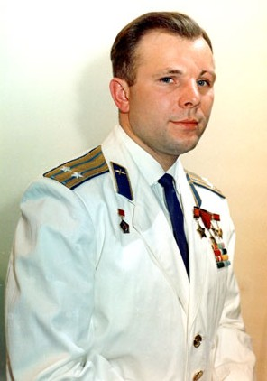 12 апреля 1961 года впервые огромная ракета с первым космонавтом на борту – Юрием Гагариным вознеслась в небо. Давайте попробуем рассказать  [**детям о космонавтах и космосе**](http://www.kids.homedama.ru/) доступным и простым языком.

Итак, первым космонавтом, который поднялся в небо – был Юрий Гагарин. И случилось это 12 апреля 1961 года. С тех пор мы каждый год в этот день отмечаем День космонавтики.

А как же он улетел в космос?

Полетел Юрий Гагарин в космос на ракете.  Давайте покажем детям на простом примере, как летит ракета в космос.

Надуйте воздушный шарик и зажмите отверстие пальцами.  А потом разожмите пальцы и ваш шарик резко вырвется вверх. Это происходит потому, что воздух выходит из шара. А когда воздух закончится, то шарик упадет. Наш шар летел как ракета – он двигался вперед, пока в нем был воздух.

Вот примерно по-такому принципу и ракета летит в космос. Только вместо воздуха у нее горючее. При горении горючее превращается в газ и вырывается назад пламенем.

Ракету делают из нескольких частей, которые называются ступенями и в каждой ступени есть свой бак с горючим.[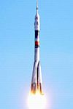](http://www.kids.homedama.ru/detyam-o-kosmonavtax-i-kosmose/vzl/) В первой ступени закончилось топливо- она отпадает и тут же включается двигатель второй ступени и несет ракету еще быстрее и еще выше. Так до космоса добирается только третья ступень – самая маленькая и легкая. Она и выводит на орбиту кабину с космонавтом.

А после Юрия Гагарина в космос летали сотни космонавтов. А в 1965 году Алексей Леонов впервые вышел из ракеты в открытый космос. Одетый в скафандр он несколько минут висел рядом с кораблем в пустом пространстве.

Наверно, многие детишки уже знают кто такой робот. Так вот, в космосе часто работают  роботы. Только похожи они не на человечков, а на загадочные металлические  машины, опутанные проводами и датчиками.

Такие роботы помогают людям исследовать планеты. Например, роботы смогли взять с Луны горсть земли и доставить ее на Землю для исследования.

Роботы-машины побывали на Венере, проникнув через ее ядовитые облака и теперь у ученых есть карты этой планеты. Вскоре на Луну были запущены роботы-луноходы, которые ездили по поверхности Луны и передавали данные на Землю.

А сейчас вокруг нашей Земли летают сотни роботов-спутников. Они передают на землю информацию о погоде, следят за движением судов в океане.

Все ребята любят смотреть телевизор и болтать по телефону. А ведь это именно спутники передают наши телефонные разговоры и передачи телевидения. Как?

Вы можете увидеть на крышах домов огромные тарелки- это антенны, которые принимаю сигналы со спутника и передают их в аппарат и в телевизор.

Вот такой у нас получился краткий и понятный рассказ детям о космонавтах и космосе.

|  |
| --- |
| **СТИХИ О КОСМОСЕ**  **Над Землёю ночью поздней,**  **Только руку протяни,**  **Ты ухватишься за звёзды:**  **Рядом кажутся они.**  **Можно взять перо Павлина,**  **Тронуть стрелки на Часах,**  **Покататься на Дельфине,**  **Покачаться на Весах.**  **Над Землёю ночью поздней,**  **Если бросить в небо взгляд,**  **Ты увидишь, словно гроздья,**  **Там созвездия висят.**  **Над Землёю ночью поздней,**  **Только руку протяни,**  **Ты ухватишься за звёзды:**  **Рядом кажутся они.** |
| ***Автор разыскивается*** |
| **\* * \*** |
| **Вот Медведица Большая**  **Кашу звёздную мешает**  **Большим ковшом**  **В котле большом.**  **А рядом тускло светится**  **Малая Медведица.**  **Маленьким ковшичком**  **Собирает крошечки.** |
| ***Г.Сапгир*** |
| **\* * \*** |
| **Вы слыхали: две Медведицы**  **По ночам на небе светятся.**  **Ночью вверх мы взглянули -**  **Увидали две кастрюли.** |
| ***Леонид Ткачук*** |
| **\* * \*** |
|  |
|  |
| **Созвездия** |
| **Всю ночь созвездия блестящие**  **Не замедляют хоровода**  **Вокруг одной звезды, стоящей**  **Как будто в центре небосвода.**  **К ней наклонилась ось земная,**  **Её назвали мы Полярной.**  **Где север, мы по ней узнаем**  **И ей за это благодарны.** |
| ***Г.Кружков*** |
| **\* * \*** |
| **Есть в небе звёздочка одна,**  **Какая - не скажу,**  **Но каждый вечер из окна**  **Я на неё гляжу.**  **Она мерцает ярко так!**  **А в море где-нибудь**  **Сейчас, наверное, моряк**  **По ней сверяет путь.** |
| ***Наталия Теннова*** |
| |  | | --- | | **Если месяц буквой "С",**  **Значит, старый месяц;**  **Если палочку в довес**  **Ты к нему привесишь**  **И получишь букву "Р",**  **Значит, он растущий,**  **Значит, скоро, верь-не верь,**  **Станет он толстущий.** | | ***Аркадий Хайт*** | | |  | | --- | |  | |  | |  | |  | | |  | |  | |  | |

# Загадки про космос

**Загадки для детей к дню 12 апреля «День космонавтики»**

**Человек сидит в ракете.  
Смело в небо он летит,  
И на нас в своем скафандре  
Он из космоса глядит.**

**Ответ: космонавт**

**\*\*\***

**Крыльев нет, но эта птица  
Полетит и прилунится.**

**Ответ: луноход**

**\*\*\***

**Чудо-птица – алый хвост  
Прилетела в стаю звезд.**

**Ответ: ракета**

**\*\*\***

**Ночью на небе один  
Золотистый апельсин.  
Миновали две недели,  
Апельсина мы не съели,  
Но осталась в небе только  
Апельсиновая долька.**

**Ответ: луна, месяц**

**\*\*\***

**На каком пути ни один человек не бывал?**

**Ответ: млечный путь**

**\*\*\***

**По тёмному небу рассыпан горошек   
Цветной карамели из сахарной крошки,   
И только тогда, когда утро настанет,   
Вся карамель та внезапно растает.**

**Ответ: звёзды**

**\*\*\***

**Из какого ковша не пьют, не едят, а только на него глядят?**

**Ответ: Большая Медведица или Малая Медведица**

**\*\*\***

**Ни начала, ни конца,   
Ни затылка, ни лица.   
Знают все: и млад, и стар,   
Что она – большущий шар.**

**Ответ: земля**

**\*\*\***

**Желтая тарелка на небе висит.  
Желтая тарелка всем тепло дарит.**

**Ответ: солнце**

**\*\*\***

**Не месяц, не луна, не планета, не звезда,   
По небу летает, самолеты обгоняет.**

**Ответ: спутник**

**\*\*\***

**В космосе сквозь толщу лет   
Ледяной летит объект.   
Хвост его - полоска света,   
А зовут объект…**

**Ответ: комета**

**\*\*\***

**Он и летом и зимой -  
Между небом и землёй.  
Хоть всю жизнь к нему иди -  
Он всё будет впереди. Виден край, Да не дойдёшь.**

**Ответ: горизонт**

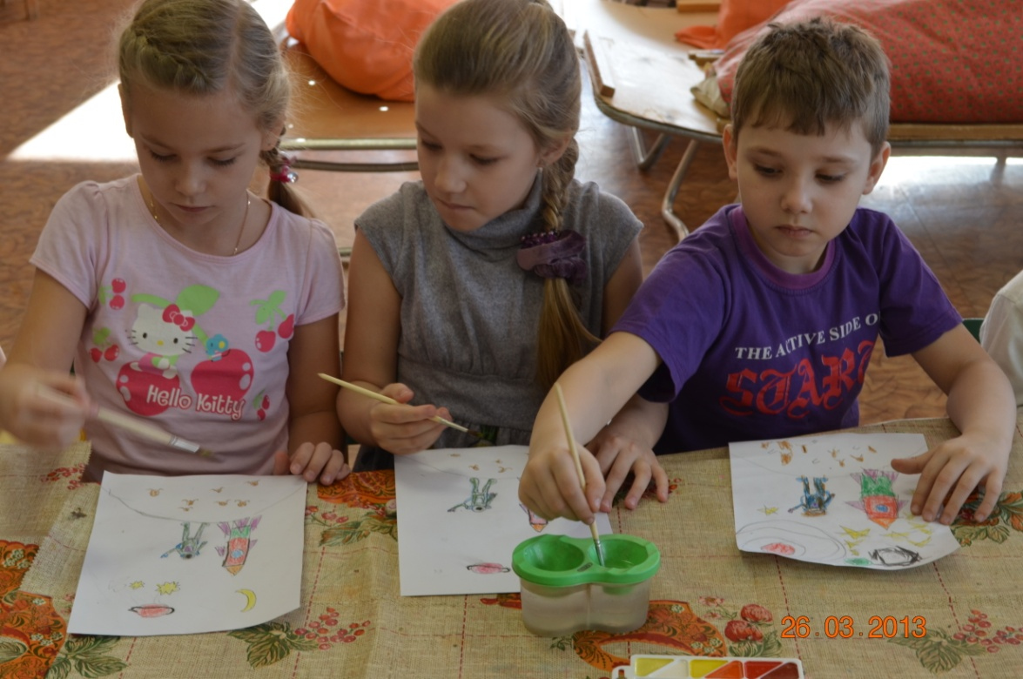

Приглашение родителей на совместную деятельность с детьми по Рисованию Мастер – класс на тему: ПОЛЕТ В КОСМОС».

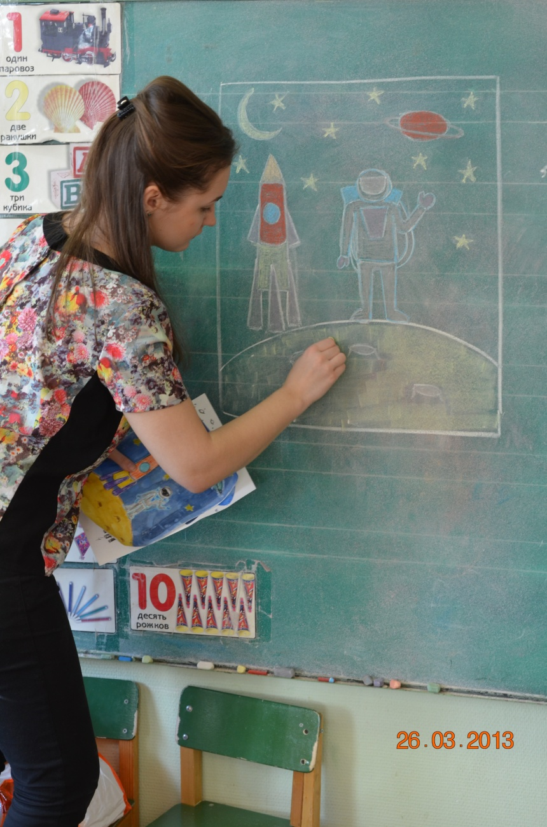

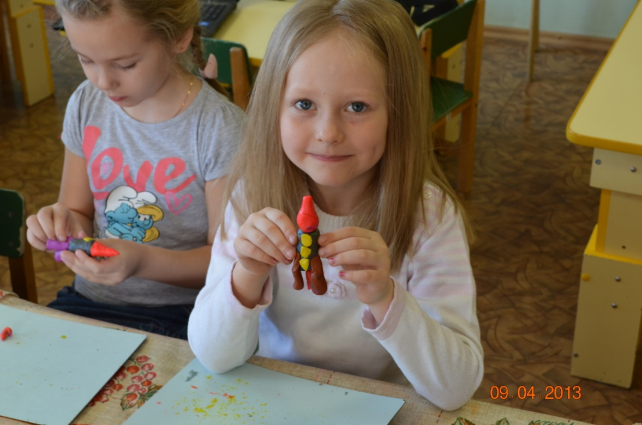

Совместная деятельность с детьми – Лепка на тему: «РАКЕТА».

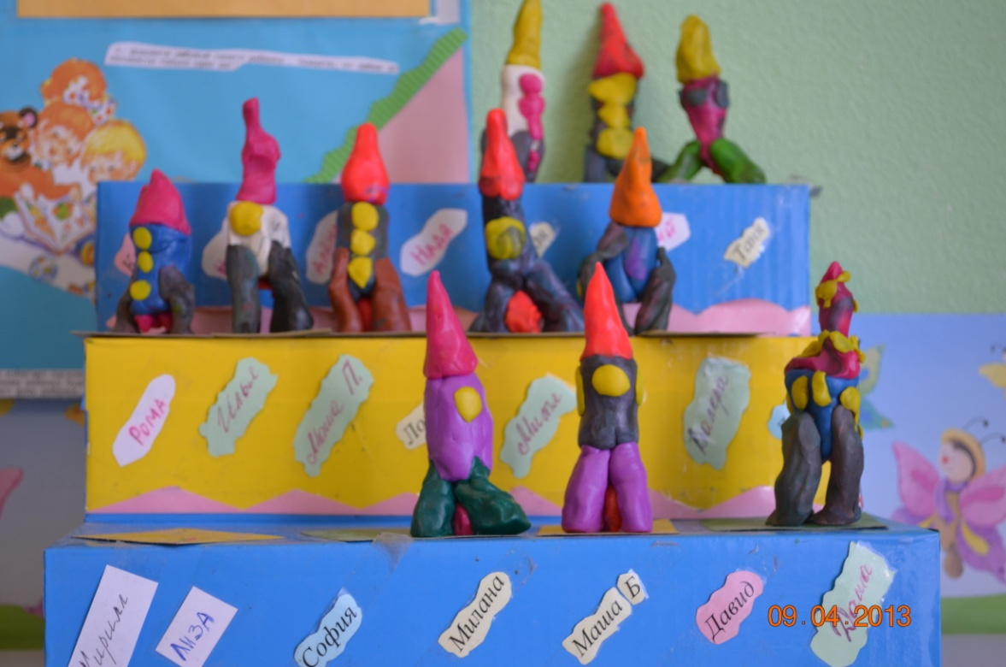

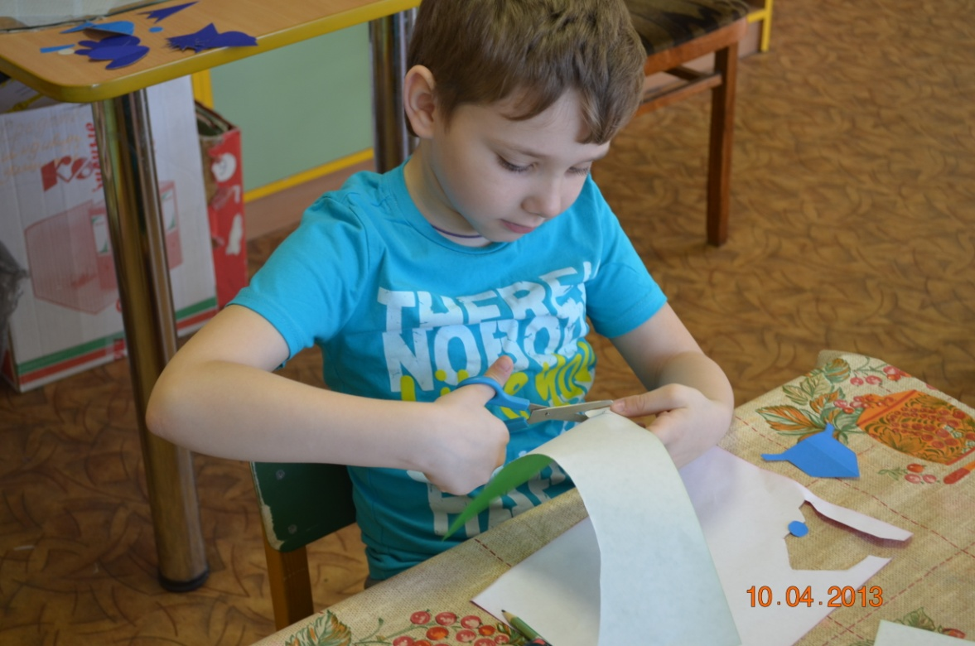

Совместная деятельность с детьми – Аппликация на тему:

«КОСМИЧЕСКИЕ КОРАБЛИ».

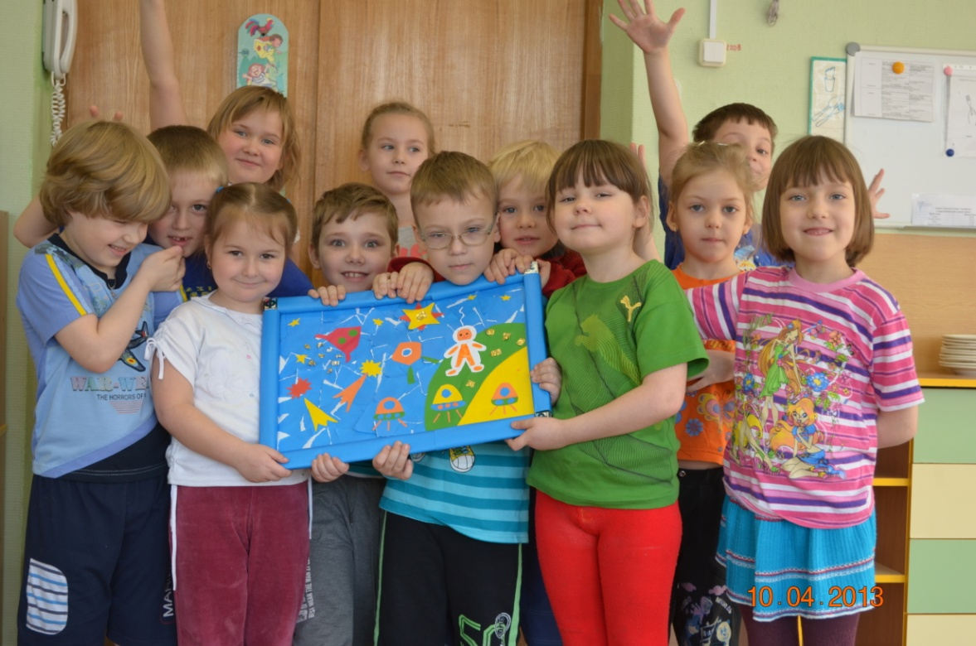

Совместная деятельность с детьми – Конструирование из цветной бумаги на тему: «НАШИ ДЕТИ ЛЕТЯТ В КОСМОС».

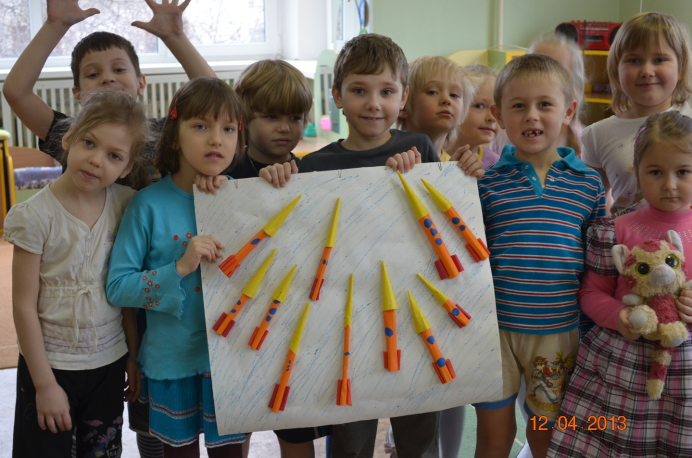

Игры с крупным конструктором: «ЛЕТАЮЩИЙ КОРАБЛЬ».

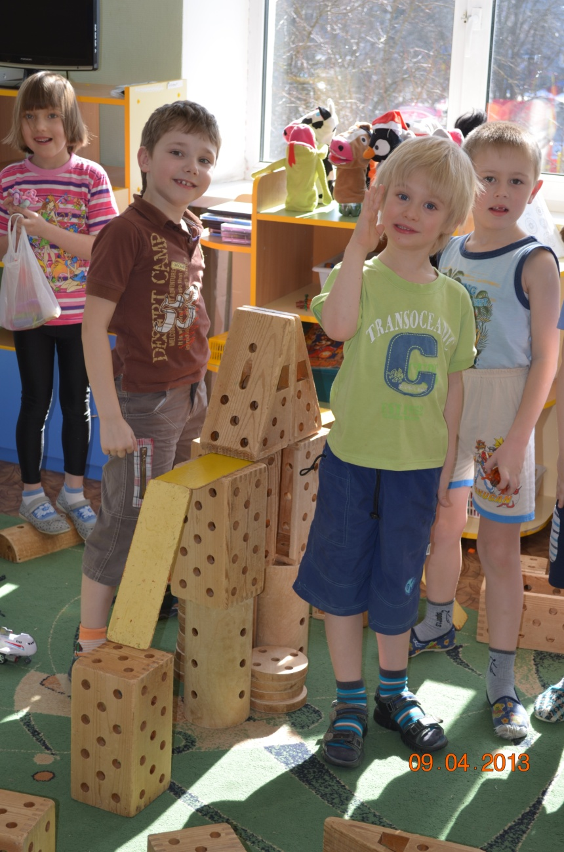

Итоговая беседа с детьми на тему:

«ПЕРВЫЙ КОСМОНАВТ».

